Государственное автономное образовательное учреждение
дополнительного профессионального образования Свердловской области
«ИНСТИТУТ РАЗВИТИЯ ОБРАЗОВАНИЯ»
(ГАОУ ДПО СО «ИРО»)
Нижнетагильский филиал
государственного автономного образовательного учреждения
дополнительного профессионального образования Свердловской области
«ИНСТИТУТ РАЗВИТИЯ ОБРАЗОВАНИЯ»
(НТФ ИРО)

Утверждаю:
Директор НТФ ИРО ________И. В. Жижина
«____»_________2017 г.

Аналитический отчёт
о деятельности кафедры физико-математического образования НТФ ИРО
за 2017 год

Н. Тагил, 2017
Целью деятельности кафедры является создание условий для инновационного развития общего, среднего профессионального и дополнительного профессионального образования в Свердловской области.
Задачи кафедры:
– развитие кадрового ресурса инновационных изменений в системе образования;
– обеспечение научно-методического сопровождения образовательных процессов в образовательных организациях дошкольного, общего, среднего профессионального и дополнительного профессионального образования в условиях введения и реализации ФГОС;
– проведение исследовательской деятельности по направлениям развития общего, среднего профессионального, дополнительного профессионального образования;
– информационно-методическое сопровождение образовательных организаций в области электронного обучения и обучения с использованием дистанционных технологий;
– участие в мероприятиях, связанных с развитием инженерного образования в системе образования Свердловской области.
Анализ результатов образовательной деятельности
Профессорско-преподавательский состав кафедры в течение 2017 года реализовал ДПП по следующим направлениям:
- Реализация дополнительных профессиональных программ профессиональной переподготовки
(от 250 часов) очная форма обучения
«ДПП «Основы теории и методики преподавания математики в образовательной организации» (510 ч.)
По данной ДПП обучение прошли 26 чел.
Адресность программы: педагогические работники образовательных организаций ОО, СОО и СПО, реализующих основную образовательную программу по математике на базовом и (или) профильном уровнях.
Программа направлена на формирование профессиональной компетентности учителей математики, освоение идеологи и принципов, заложенных в Концепции математического образования в РФ и ФГОС ОО, концептуальных подходов их реализации.
- Программы, освещающие отдельные направления реализации ФГОС ОО. Реализация дополнительных профессиональных программ повышения квалификации (от 16 до 250 часов) очная форма обучения
ДПП «Современные технологии работы учителей математики с одаренными детьми. Подготовка школьников к олимпиадам, конкурсной проектной и исследовательской деятельности» (40 час.).
По ДПП прошли обучение 25 чел.
Задачами, решаемыми на данной программе, являются следующие:
1) систематизировать исходные знания слушателей по вопросам, связанным со школьными математическими олимпиадами и научно-практическими конференциями школьников;
2) сформировать умения, необходимые для работы с математически одаренными детьми в образовательном учреждении;
3) научить слушателей решать нестандартные математические задачи, а также оценивать предлагаемые решения таких задач;
4) развить у слушателей навыки научной деятельности, курирования и реферирования творческих работ учащихся.
Средние результаты по итогам оценивания на основе анализа анкет слушателей (по 5-балльной шкале) распределились следующим образом:
№ п/п | Критерии оценивания | Оценка
1 | Доступность изложения материала | 4,2
2 | Актуальность изложенного материала, наличие практических занятий и стажировок | 4,8
3 | Хорошая речь, ораторское мастерство | 4,4
4 | Компетентность (знание предмета, эрудиция, кругозор) | 4,9
5 | Контакт с аудиторией | 4,6
6 | Использование презентаций, интерактивных методов обучения, ИКТ | 5,0
Ответы слушателей в открытой форме на вопрос об общем впечатлении о содержании программ, подборе педагогов, свидетельствуют в целом о положительном соотношении содержания, структуры занятий, правильном выборе педагогического состава для реализации программ данной направленности.
Диаграмма 1
«Современные технологии работы учителей математики с одаренными детьми. Подготовка школьников к олимпиадам, конкурсной проектной и исследовательской деятельности» (40 час.)

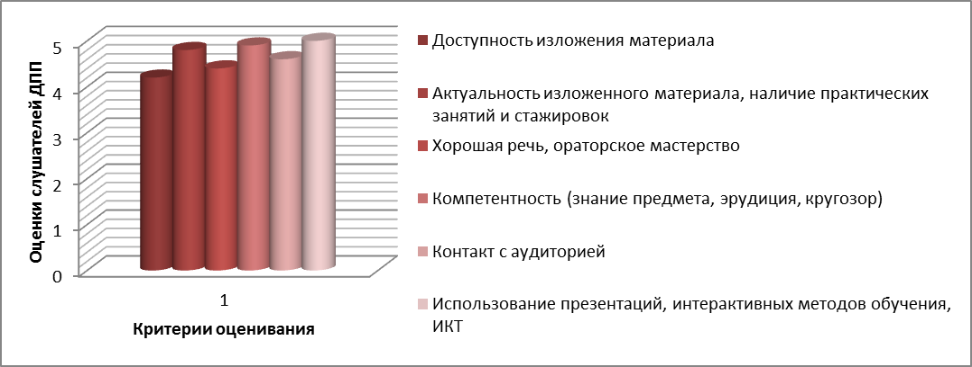

ДПП «Современная астрономия как актуальная составляющая содержания образования естественнонаучных предметов начального и основного общего образования» (24 час.).
По ДПП прошли обучение 25 чел.
Задачами, решаемыми на данной программе, являются следующие:
– систематизировать представления слушателей о роли астрономии как интегрирующего начала школьных естественнонаучного предметов;
– способствовать пониманию фундаментального единства современных научных моделей, лежащих в основе естественнонаучных предметов;
– создать условия для развития профессиональных компетенций в части самостоятельного поиска и отбора современной научной информации, ее адекватной интерпретации.
Средние результаты по итогам оценивания на основе анализа анкет слушателей (по 5-балльной шкале) распределились следующим образом:
№ п/п | Критерии оценивания | Оценка
1 | Доступность изложения материала | 4,6
2 | Актуальность изложенного материала, наличие практических занятий и стажировок | 4,8
3 | Хорошая речь, ораторское мастерство | 4,6
4 | Компетентность (знание предмета, эрудиция, кругозор) | 5
5 | Контакт с аудиторией | 4,6
6 | Использование презентаций, интерактивных методов обучения, ИКТ | 5,0
Ответы слушателей в открытой форме на вопрос об общем впечатлении о содержании программ, подборе педагогов, свидетельствуют в целом о положительном соотношении содержания, структуры занятий, правильном выборе педагогического состава для реализации программ данной направленности.
Диаграмма 2
«Современная астрономия как актуальная составляющая содержания образования естественнонаучных предметов начального и основного общего образования» (24 час.)

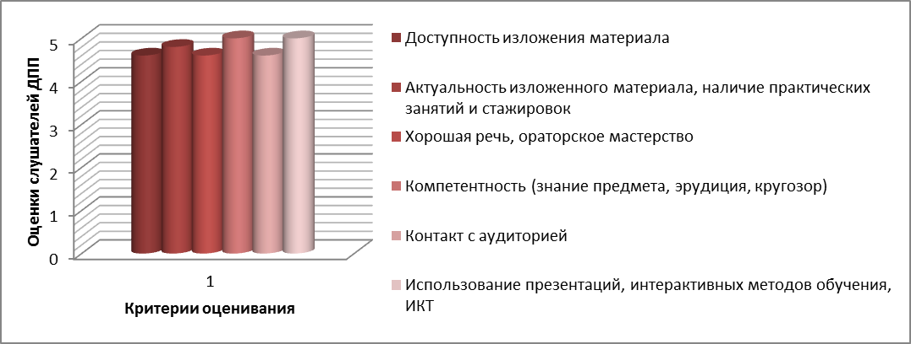

ДПП «Актуальные вопросы преподавания астрономии в современной школе» (40 час.).
По ДПП прошли обучение 50 чел.
Задачами, решаемыми на данной программе, являются следующие:
– систематизировать представления слушателей об астрономии;
– способствовать пониманию фундаментального единства современных научных моделей, лежащих в основе естественно-научных предметов;
– создать условия для развития профессиональных компетенций в части самостоятельного поиска и отбора современной научной информации, ее адекватной интерпретации.
Средние результаты по итогам оценивания на основе анализа анкет слушателей (по 5-балльной шкале) распределились следующим образом:
№ п/п | Критерии оценивания | Оценка
1 | Доступность изложения материала | 4,8
2 | Актуальность изложенного материала, наличие практических занятий и стажировок | 4,6
3 | Хорошая речь, ораторское мастерство | 4,8
4 | Компетентность (знание предмета, эрудиция, кругозор) | 4,8
5 | Контакт с аудиторией | 4,8
6 | Использование презентаций, интерактивных методов обучения, ИКТ | 4,6
Ответы слушателей в открытой форме на вопрос об общем впечатлении о содержании программ, подборе педагогов, свидетельствуют в целом о положительном соотношении содержания, структуры занятий, правильном выборе педагогического состава для реализации программ данной направленности.
Диаграмма 3
«Актуальные вопросы преподавания астрономии в современной школе»
(40 час.).
.
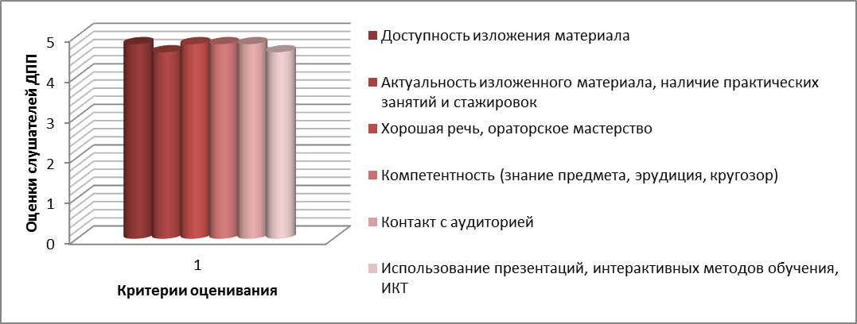

ДПП «Современный урок математики в основной и старшей школе в соответствии с ФГОС» (24 час.).
По ДПП прошли обучение 25 чел.
Задачами, решаемыми на данной программе, являются следующие:
1) систематизировать исходные знания слушателей по вопросам, связанным со школьным математическим образованием;
2) сформировать умения, необходимые для работы с математически одаренными детьми в образовательном учреждении;
3) научить слушателей решать нестандартные математические задачи, а также оценивать предлагаемые решения таких задач;
4) развить у слушателей навыки научной деятельности, курирования и реферирования творческих работ учащихся.
Средние результаты по итогам оценивания на основе анализа анкет слушателей (по 5-балльной шкале) распределились следующим образом:
№ п/п | Критерии оценивания | Оценка
1 | Доступность изложения материала | 4,2
2 | Актуальность изложенного материала, наличие практических занятий и стажировок | 4,4
3 | Хорошая речь, ораторское мастерство | 4,2
4 | Компетентность (знание предмета, эрудиция, кругозор) | 4,8
5 | Контакт с аудиторией | 4,4
6 | Использование презентаций, интерактивных методов обучения, ИКТ | 4,4
Ответы слушателей в открытой форме на вопрос об общем впечатлении о содержании программ, подборе педагогов, свидетельствуют в целом о положительном соотношении содержания, структуры занятий, правильном выборе педагогического состава для реализации программ данной направленности.

Диаграмма 4
«Современный урок математики в основной и старшей школе в соответствии с ФГОС» (24 час.)
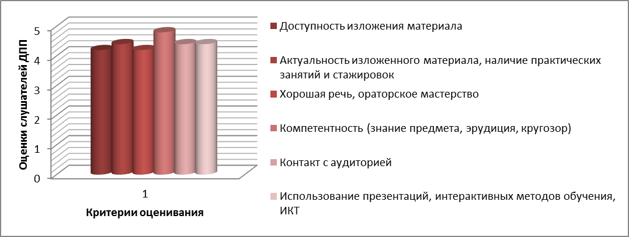

3. Повышение качества подготовки выпускников к прохождению государственной итоговой аттестации в форме ОГЭ и ЕГЭ
ДПП «Развитие профессиональной компетентности учителей математики в вопросах подготовки учащихся к итоговой аттестации в форме ОГЭ, ЕГЭ»(40 час.).
По ДПП прошли обучение 25 чел.
Задачами, решаемыми на данной программе, являются следующие:
- формирование и развитие профессиональной компетентности педагогов в вопросах подготовки обучающихся к ОГЭ и ЕГЭ.
- способствовать формированию у слушателей системы базовых тео-ретико-методических представлений о современных технологиях пе-дагогических измерений, их содержании и направленности.
Средние результаты по итогам оценивания на основе анализа анкет слушателей (по 5-балльной шкале) распределились следующим образом:

№ п/п | Критерии оценивания | Оценка
1 | Доступность изложения материала | 4,8
2 | Актуальность изложенного материала, наличие практических занятий и стажировок | 4,8
3 | Хорошая речь, ораторское мастерство | 4,8
4 | Компетентность (знание предмета, эрудиция, кругозор) | 4,8
5 | Контакт с аудиторией | 4,8
6 | Использование презентаций, интерактивных методов обучения, ИКТ | 5,0
Ответы слушателей в открытой форме на вопрос об общем впечатлении о содержании программ, подборе педагогов, свидетельствуют в целом о положительном соотношении содержания, структуры занятий, правильном выборе педагогического состава для реализации программ данной направленности.
Диаграмма 5
«Развитие профессиональной компетентности учителей математики в вопросах подготовки учащихся к итоговой аттестации в форме ОГЭ, ЕГЭ»
(40 час.).
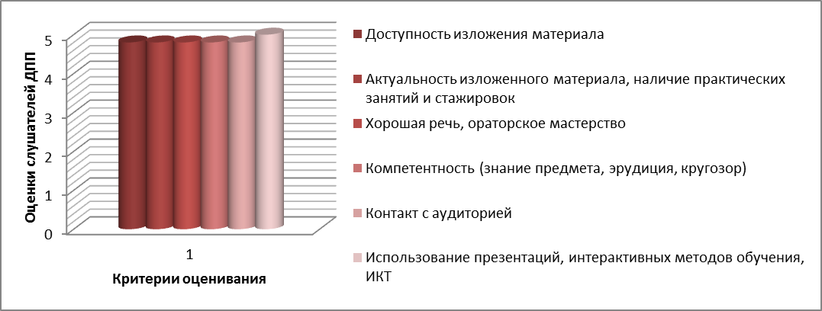

ДПП «Итоговая аттестация обучающихся в форме ОГЭ и ЕГЭ по математике» (32 час.).
По ДПП прошли обучение 25 чел.
Задачами обучения по данной программе являются:
- систематизировать представления слушателей о содержании нормативных документов, регламентирующих процедуру проведения государственной итоговой аттестации в форме ОГЭ и ЕГЭ и процедуру оценки ответов выпускников на задания с развернутым ответом;
- способствовать пониманию учителями математики структуры и содержания контрольных измерительных материалов (КИМ) по предмету; назначения заданий различного типа (с выбором ответа, с кратким ответом, с развернутым ответом);
- создать условия для овладения слушателями методическими приёмами подготовки учащихся к государственной итоговой аттестации и умениями объективно оценивать ответы учащихся на задания с развернутым ответом.
- способствовать формированию умений объективно оценивать ответы учащихся на задания с развернутым ответом.

Средние результаты по итогам оценивания на основе анализа анкет слушателей (по 5-балльной шкале) распределились следующим образом:

№ п/п | Критерии оценивания | Оценка
1 | Доступность изложения материала | 4,4
2 | Актуальность изложенного материала, наличие практических занятий и стажировок | 4,6
3 | Хорошая речь, ораторское мастерство | 4,8
4 | Компетентность (знание предмета, эрудиция, кругозор) | 4,6
5 | Контакт с аудиторией | 4,4
6 | Использование презентаций, интерактивных методов обучения, ИКТ | 4,4
Ответы слушателей в открытой форме на вопрос об общем впечатлении о содержании программ, подборе педагогов, свидетельствуют в целом о положительном соотношении содержания, структуры занятий, правильном выборе педагогического состава для реализации программ данной направленности.
Диаграмма 6
«Итоговая аттестация обучающихся в форме ОГЭ и ЕГЭ по математике»
(32 час.)
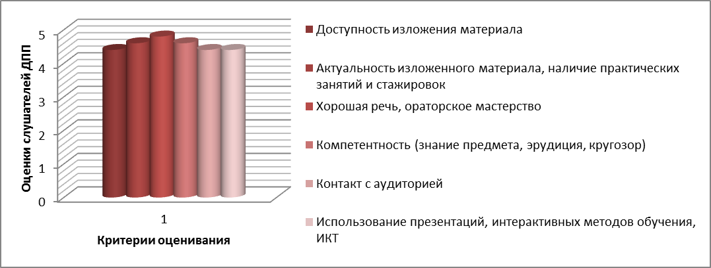

- Повышение качества инженерного образования
ДПП «Образовательная робототехника» (24 час.)
По ДПП прошли обучение 25 чел.
Задачи программы:
- сформировать представление об опыте использования робототехники в организациях общего и дополнительного образования;
- сформировать у слушателей умения конструировать простые механизмы, составлять алгоритмические конструкции с использованием графического и внутренних языков программирования микроконтроллеров конструкторов;
- соотносить задачи конструирования и программирования с учебным материалом преподаваемых предметов;
- сформировать представления о возможностях и особенностях применения робототехнических конструкторов в образовательном процессе организаций общего и дополнительного образования;
- сформировать у слушателей программы умения проектировать учебные занятия в системно-деятельностном подходе для обучающихся с использованием средств робототехники.
Средние результаты по итогам оценивания на основе анализа анкет слушателей (по 5-балльной шкале) распределились следующим образом:
№ п/п | Критерии оценивания | Оценка
1 | Доступность изложения материала | 4,2
2 | Актуальность изложенного материала, наличие практических занятий и стажировок | 4,2
3 | Хорошая речь, ораторское мастерство | 4,4
4 | Компетентность (знание предмета, эрудиция, кругозор) | 4,6
5 | Контакт с аудиторией | 4,6
6 | Использование презентаций, интерактивных методов обучения, ИКТ | 4,8
Ответы слушателей в открытой форме на вопрос об общем впечатлении о содержании программ, подборе педагогов, свидетельствуют в целом о положительном соотношении содержания, структуры занятий, правильном выборе педагогического состава для реализации программ данной направленности.
Диаграмма 7
«Образовательная робототехника» (24 час.)
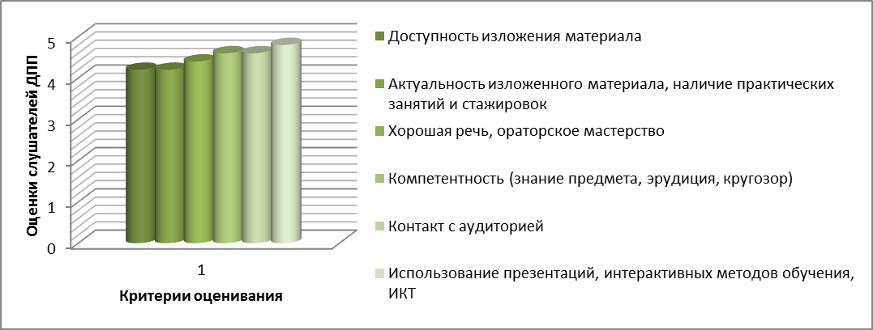

На основе ответов слушателей в устной форме можно сделать вывод, что в процессе обучения на программе большинство слушателей расширили свой профессиональный кругозор, многие отметили становление новой профессиональной позиции. На основе полученных знаний на ДПП, более половины респондентов планирует внедрение новых педагогических технологий, о которых узнали на программе.
ДПП «Использование мультимедиа в дошкольной образовательной организации» (40 час.).
По ДПП прошли обучение 25 чел.
В результате обучения по программе слушатели научились решать следующие задачи:
- фильтрация мультимедийных образовательных ресурсов для детей дошкольного возраста из разных источников (интернет, диски к УМК и прочие);
- проектирование занятия с использованием интерактивной доски и интерактивного стола;
- проектирование занятия с использованием интерактивных заданий с детьми дошкольного возраста;
- организация проектной деятельности обучающихся дошкольной образовательной организации с использованием мультимедийных средств обучения;
- организация поддержки обучающихся дошкольного возраста и их родителей по использованию мультимедиа материалов с помощью сетевого ресурса
Средние результаты по итогам оценивания на основе анализа анкет слушателей (по 5-балльной шкале) распределились следующим образом:
№ п/п | Критерии оценивания | Оценка
1 | Доступность изложения материала | 4,2
2 | Актуальность изложенного материала, наличие практических занятий и стажировок | 4,2
3 | Хорошая речь, ораторское мастерство | 4,0
4 | Компетентность (знание предмета, эрудиция, кругозор) | 4,2
5 | Контакт с аудиторией | 4,2
6 | Использование презентаций, интерактивных методов обучения, ИКТ | 4,6
Ответы слушателей в открытой форме на вопрос об общем впечатлении о содержании программ, подборе педагогов, свидетельствуют в целом о положительном соотношении содержания, структуры занятий, правильном выборе педагогического состава для реализации программ данной направленности.

Диаграмма 8
«Использование мультимедиа в дошкольной образовательной организации» (40 час.)
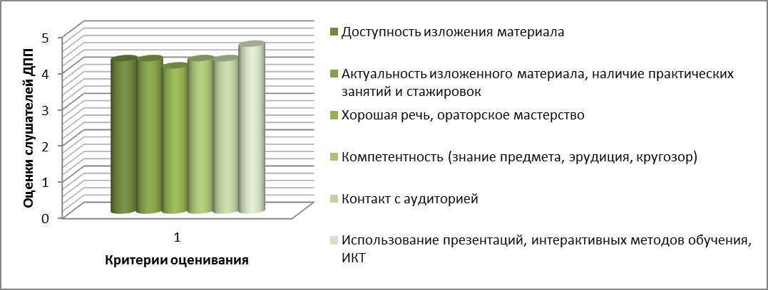
На основе ответов слушателей в устной форме можно сделать вывод, что в процессе обучения на программе большинство слушателей расширили свой профессиональный кругозор, многие отметили становление новой профессиональной позиции. На основе полученных знаний на ДПП, более половины респондентов планирует внедрение новых педагогических технологий, о которых узнали на программе.

ДПП «Образовательная робототехника как средство достижения метапредметных результатов обучающихся» (24 час.)
По ДПП прошли обучение 75 чел.
Задачи программы:
- сформировать представление об опыте использования робототехники в организациях дошкольного, общего и дополнительного образования;
- соотносить задачи конструирования и программирования с учебным материалом преподаваемых предметов;
- сформировать представления о возможностях и особенностях применения робототехнических конструкторов в образовательном процессе организаций дошкольного, общего и дополнительного образования;
- сформировать умение проектировать учебные занятия с использованием средств робототехники для достижения метапредметных результатов.
Средние результаты по итогам оценивания на основе анализа анкет слушателей (по 5-балльной шкале) распределились следующим образом:
№ п/п | Критерии оценивания | Оценка
1 | Доступность изложения материала | 4,8
2 | Актуальность изложенного материала, наличие практических занятий и стажировок | 4,8
3 | Хорошая речь, ораторское мастерство | 5,0
4 | Компетентность (знание предмета, эрудиция, кругозор) | 4,6
5 | Контакт с аудиторией | 5,0
6 | Использование презентаций, интерактивных методов обучения, ИКТ | 5,0
Ответы слушателей в открытой форме на вопрос об общем впечатлении о содержании программ, подборе педагогов, свидетельствуют в целом о положительном соотношении содержания, структуры занятий, правильном выборе педагогического состава для реализации программ данной направленности.
Диаграмма 9
«Образовательная робототехника как средство достижения метапредметных результатов обучающихся» (24 час.)
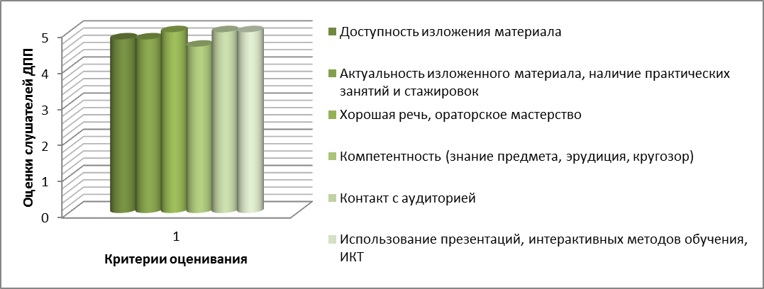

На основе ответов слушателей в устной форме можно сделать вывод, что в процессе обучения на программе большинство слушателей расширили свой профессиональный кругозор, многие отметили становление новой профессиональной позиции. На основе полученных знаний на ДПП, более половины респондентов планирует внедрение новых педагогических технологий, о которых узнали на программе.

ДПП «Современные средства визуализации информации: скрайбинг и инфографика» (40 час.)
По ДПП прошли обучение 25 чел.
Задачи программы:
- сформировать представление у слушателей об основных видах современных мультимедийных средств и областях их применения в образовательной организации,
- проанализировать образовательные ситуации применения современных мультимедийных средств в образовательных областях: коммуникативно-личностное развитие, познавательное развитие, речевое развитие, художественно-эстетическое развитие, физическое развитие,
- обеспечить освоение слушателями программного обеспечения для создания мультимедийных продуктов,
- сформировать умение проектировать образовательную деятельность с использованием мультимедийных средств в образовательной организации.
Результаты анкетирования показали, что 68 % слушателей не были знакомы с возможностями мобильных устройств, которые они предоставляют для образования, имели значительные затруднения по работе на этих устройствах. В процессе реализации ДПП слушатели смогли:
- актуализировать и систематизировать свои представления об информационно-образовательной среде как обязательном условии реализации основной образовательной программы общего образования;
- проанализировать уровень собственной профессиональной ИКТ-компетентности, определить «точки роста»;
- сформировать умения использовать программное обеспечение мобильных устройств для решения профессиональных задач;
- выявить необходимость и педагогическую целесообразность использования мобильных устройств в образовательном процессе;
- представить и систематизировать собственный инновационный опыт в организации образовательного процесса с использованием информационных и коммуникационных технологий (ИКТ) (провести внутреннюю экспертизу педагогических практик/проб).

Средние результаты по итогам оценивания на основе анализа анкет слушателей (по 5-балльной шкале) распределились следующим образом:
№ п/п | Критерии оценивания | Оценка
1 | Доступность изложения материала | 4,2
2 | Актуальность изложенного материала, наличие практических занятий и стажировок | 4,2
3 | Хорошая речь, ораторское мастерство | 4,0
4 | Компетентность (знание предмета, эрудиция, кругозор) | 4,2
5 | Контакт с аудиторией | 4,2
6 | Использование презентаций, интерактивных методов обучения, ИКТ | 4,6
Ответы слушателей в открытой форме на вопрос об общем впечатлении о содержании программ, подборе педагогов, свидетельствуют в целом о положительном соотношении содержания, структуры занятий, правильном выборе педагогического состава для реализации программ данной направленности.

Диаграмма 10
«Современные средства визуализации информации: скрайбинг и инфографика» (40 час.)
На основе ответов слушателей в устной форме можно сделать вывод, что в процессе обучения на программе большинство слушателей расширили свой профессиональный кругозор, многие отметили становление новой профессиональной позиции. На основе полученных знаний на ДПП, более половины респондентов планирует внедрение новых педагогических технологий, о которых узнали на программе.

ДПП «Образовательная робототехника в условиях реализации ФГОС дошкольного образования» (40 час.).
По ДПП прошли обучение 25 чел.
В результате обучения по программе слушатели научились решать следующие задачи:
- сформировать представление об опыте использования робототехники в организациях дошкольного образования;
- сформировать у слушателей умения конструировать простые механизмы, составлять алгоритмические конструкции с использованием графического и внутренних языков программирования микроконтроллеров конструкторов;
- соотносить задачи конструирования и программирования с учебным материалом для занятий с детьми;
- сформировать представления о возможностях и особенностях применения робототехнических конструкторов в образовательном процессе организаций дошкольного образования;
- сформировать у слушателей программы умения проектировать занятия в системно-деятельностном подходе с использованием средств робототехники.

Средние результаты по итогам оценивания на основе анализа анкет слушателей (по 5-балльной шкале) распределились следующим образом:
№ п/п | Критерии оценивания | Оценка
1 | Доступность изложения материала | 4,2
2 | Актуальность изложенного материала, наличие практических занятий и стажировок | 4,2
3 | Хорошая речь, ораторское мастерство | 4,4
4 | Компетентность (знание предмета, эрудиция, кругозор) | 4,6
5 | Контакт с аудиторией | 4,6
6 | Использование презентаций, интерактивных методов обучения, ИКТ | 4,8
Ответы слушателей в открытой форме на вопрос об общем впечатлении о содержании программ, подборе педагогов, свидетельствуют в целом о положительном соотношении содержания, структуры занятий, правильном выборе педагогического состава для реализации программ данной направленности.
Диаграмма 11
«Образовательная робототехника в условиях реализации ФГОС дошкольного образования» (40 час.)

На основе ответов слушателей в устной форме можно сделать вывод, что в процессе обучения на программе большинство слушателей расширили свой профессиональный кругозор, многие отметили становление новой профессиональной позиции. На основе полученных знаний на ДПП, более половины респондентов планирует внедрение новых педагогических технологий, о которых узнали на программе.

Анализ результатов учебно-методической деятельности

Учебно-методическая продукция подготовлена в соответствии с приоритетными направлениями деятельности кафедры и является востребованной в качестве методического инструментария при реализации ДПП. ППС кафедры в течение 2017 года разработано:
Три сборника методических рекомендаций:
- Методические рекомендации «Информационные технологии как инструмент педагогической деятельности учителя» (Райхерт Т.Н., Потоскуев С.Э., Ушакова М.А.) – 4,1 п.л.
- Методические рекомендации «Реализация системно-деятельностного подхода на уроке физики в общеобразовательной школе» (Малеева Е.В.) – 1,5 п.л.
- Методические рекомендации «Изучение теории вероятностей как условие успешной подготовки к итоговой аттестации по математике» (Дёмина Е.Л.) – 1,5 п.л.
- Методические рекомендации «Решение задач повышенной сложности на уроках физики в профильных классах» (Куликов Ю.А.) – 1,5 п.л.
- Учебное пособие «Цифровые учебные физические лаборатории: практическое руководство по использованию в общеобразовательной школе» (Потоскуев С.Э.) – 1,5 п.л

Результаты учебно-методической деятельности кафедры представлены в таблице 1. Все разработанные методические рекомендации соответствуют основным направлениям деятельности кафедры и способствуют успешной реализации ДПП

Таблица 1
Разработка методических рекомендаций
№ | Название | Кол-во п. л. | Авторы | Аннотация | Направление
1 | Методические рекомендации «Информационные технологии как инструмент педагогической деятельности учителя» | 4,1 | Райхерт Т.Н., Потоскуев С.Э., Ушакова М.А. | Раскрываются возможности информационных технологий для организации образовательной и учебно-методической деятельности учителя в контексте реализации ФГОС ОО. Рассмотрены технологии работы с сетевыми образовательными ресурсами, офисные технологии, приемы разработки интерактивных упражнений, а также примеры использования виртуальных лабораторий и компьютерных моделей, реализованных на открытых информационных ресурсах. | Уральская инженерная школа
2 | Методические рекомендации «Реализация системно-деятельностного подхода на уроке физики в общеобразовательной школе» | 1,5 | Малеева Е.В. | В методических рекомендациях рассматривается применение системно-деятельностного подхода на уроке физики в общеобразовательной школе. Автором даны рекомендации по организации учебной деятельности на уроке в контексте формирования универсальных учебных действий, выявлены методические особенности проведения урока физики в рамках системно-деятельностного подхода как необходимого условия реализации требований ФГОС. Методические рекомендации адресованы учителям физики общеобразовательной школы. | ФГОС ОО
3 | Методические рекомендации «Изучение теории вероятностей как условие успешной подготовки к итоговой аттестации по математике» | 1,5 | Дёмина Е.Л. | В методических рекомендациях рассматриваются вопросы раздела «Теория вероятности». В качестве практического материала авторами были использованы задачи из «открытого банка заданий», а также некоторые задачи из различных учебных пособий.  Методические рекомендации содержат 10 вариантов заданий (по 14 заданий в каждом) по различным темам, рассмотренным в МУ, которые позволяют формировать индивидуальную домашнюю работу школьников по данному разделу. | ФГОС ОО
4 | Методические рекомендации «Решение задач повышенной сложности на уроках физики в профильных классах» | 1,5 | Куликов Ю.А. | Методические рекомендации содержат задачи с подробными решениями и методическими рекомендациями по всем основным темам школьного курса физики. Рекомендации могут использоваться для подготовки школьников к участию в различных олимпиадах по физике, а также для подготовки к выполнению заданий с развернутым ответом (части С) экзаменационной работы ЕГЭ по физике.  Методические рекомендации адресованы школьным учителям, готовящих учеников к ЕГЭ по физике, школьникам 10-11 классов, абитуриентам, руководителям школьных физических кружков и подготовительных курсов. | Уральская инженерная школа
5 | Учебное пособие «Цифровые учебные физические лаборатории: практическое руководство по использованию в общеобразовательной школе» | 1,5 | Потоскуев С.Э. | Пособие посвящено использованию цифровых учебных лабораторий в общеобразовательной школе на уроках физики. Проведен сравнительный анализ имеющихся на рынке вариантов учебных цифровых лабораторий с точки зрения по составу датчиков, программному обеспечению, необходимости использования специфических аппаратных интерфейсов и их дидактического потенциала для практики общего образования и организации проектной деятельности учащихся по физике.  Пособие адресовано учителям физики, руководящим и педагогическим работникам образовательных организаций системы общего образования, осуществляющим организацию и сопровождение образовательной и проектной деятельности учащихся в школе. | Уральская инженерная школа
 | Итого по направлениям кафедры: | 10,1

Анализ результатов научно-исследовательской деятельности

Организация и проведение конференций, педагогических форумов
Всероссийская научно-практическая конференции «Развитие естественнонаучного и математического образования в условиях реализации ФГОС общего образования»
НПК была организована и проведена 20.04.2017 г. в г. Екатеринбурге. Участвовали руководители и педагоги естественнонаучного и математического образования в общеобразовательных организациях.
Всего в работе конференции за отчетный период приняли очное участие 65 человек из более, чем 20 городов и посёлков РФ, заочное участие – 78 человек. Трансляция конференции велась через канал youtube «Екатеринбург ИРО», а также через систему ВКС.
В рамках научно-практической конференции обсуждались актуальные темы формирования математической и естественнонаучной грамотности в контексте требований ФГОС общего образования, а так же организации учебно-исследовательской деятельности в современной школе, в частности, содержание и методика естественнонаучного образования в условиях реализации ФГОС общего образования; внеурочная деятельность обучающихся при изучении математики и естественнонаучных предметов; интеграция и преемственность в естественнонаучном образовании как основа достижения метапредметных результатов обучения; актуальные вопросы воспитания и социализации личности средствами естественнонаучных и математических дисциплин.
Опубликован сборник материалов всероссийской научно-практической конференции «Развитие естественнонаучного и математического образования в условиях реализации ФГОС общего образования», которая состоялась 20 апреля 2017 г.
Все материалы конференции размещены на сайте конференции http://ntfiro.wixsite.com/regkonf

Научное сопровождение базовых и инновационных площадок
Методическое сопровождение образовательных организаций со стабильно низкими образовательными результатами
Методическое сопровождение деятельности пилотных площадок по подготовке к ГИА (МАОУ «Пролетарская СОШ», Верхотурский ГО), научный куратор Куликов Ю.А. Работа направлена на руководителей, заместителей руководителей и педагогических работников школы. Осуществляется методическая помощь образовательным организациям с низкими образовательными результатами в рамках выездных сессий.
Методическое сопровождение деятельности базовых площадок «Развитие инженерного мышления обучающихся в образовательных организациях» (МБОУ СОШ № 95, г. Нижний Тагил), научный куратор Потоскуев С.Э. Осуществляется методическая помощь педагогическим работникам в части освоения и применения в образовательной деятельности: технологии продуктивного чтения; использования возможностей образовательных конструкторов LEGO в основной школе для развития технологической культуры личности ученика.

Мастер-классы
Окружной мастер-класс в рамках региональной инновационной площадки «Технологический аспект формирования продуктивного чтения у обучающихся в урочной и внеурочной деятельности»
Мастер-класс «3D-моделирование и прототипирование в образовательной деятельности средней школы».
Дискуссионная площадка «Проектно-исследовательская деятельность и научно-техническое творчество детей в развитии инженерного мышления» для IV Международной научно-практической конференции «Инженерное образование: от школы к производству».
Дискуссионная площадка «Практические аспекты организации профилактики экстремизма и противодействия идеологии терроризма в подростковой, молодежной и образовательной средах» для Форума «Комплексная безопасность образовательного процесса».
Дискуссионная площадка «Информационная безопасность» для программы «Актуальные направления деятельности классных руководителей».
Работа направлена на руководителей, заместителей руководителей и педагогических работников общеобразовательных организаций.
Осуществляется методическая помощь педагогическим работникам в части освоения и применения в образовательной деятельности; технологии продуктивного чтения; использования мобильных устройств при изучении основ естественнонаучные образования в школе; применения 3D-моделирования и дополненной реальности на уроках математики, астрономии, в дошкольном образовании; использования возможностей образовательных робототехнических наборов в решении проектных задач в основной школе.

Разработка научной продукции по тематике кафедры и ИРО и их публикация в сборниках РИНЦ
Таблица 2
№ | Название научной продукции | Направление
 | Дёмина Е. Л. Влияние формы колеблющегося на поверхности жидкости тела на частоту его колебаний // Развитие естественнонаучного и математического образования в условиях реализации ФГОС общего образования: материалы Всероссийской научно-практической конференции (Екатеринбург, апрель 2017). ГАОУ ДПО СО ИРО, 2017 | Уральская инженерная школа
 | Дёмина Е. Л. (в соавторстве). Исследование влияния вращения земли на свободное падение тел методом операционного исчисления // Развитие естественнонаучного и математического образования в условиях реализации ФГОС общего образования: материалы Всероссийской научно-практической конференции (Екатеринбург, апрель 2017). ГАОУ ДПО СО ИРО, 2017 | Уральская инженерная школа
 | Куликов Ю. А. Дополненная реальность – школа будущего! // ИРО-Экспресс: сборник в библиотеке ИРО | Уральская инженерная школа
 | Куликов Ю. А. Использование 3D-моделирования и технологии дополненной реальности при изучении стереометрии // Развитие естественнонаучного и математического образования в условиях реализации ФГОС общего образования: материалы Всероссийской научно-практической конференции (Екатеринбург, апрель 2017). ГАОУ ДПО СО ИРО, 2017 | Уральская инженерная школа
 | Куликов Ю. А. Использование технологии дополненной реальности при изучении дисциплин естественнонаучного цикла // Развитие естественнонаучного и математического образования в условиях реализации ФГОС общего образования: материалы Всероссийской научно-практической конференции (Екатеринбург, апрель 2017). ГАОУ ДПО СО ИРО, 2017 | Уральская инженерная школа
 | Малеева Е. В. Вопросы организации образовательной деятельности в процессе обучения физике // Развитие естественнонаучного и математического образования в условиях реализации ФГОС общего образования: материалы Всероссийской научно-практической конференции (Екатеринбург, апрель 2017). ГАОУ ДПО СО ИРО, 2017 | ФГОС ОО
 | Потоскуев С. Э. Инженерное учащихся: особенности и основные характеристики // ИРО-Экспресс: сборник IV международной научно-практической конференции «Инженерное образование: от школы к производству». ГАОУ ДПО СО ИРО, 2017 | Уральская инженерная школа
 | Потоскуев С. Э. О содержании проектной деятельности учащихся по математике // Развитие естественнонаучного и математического образования в условиях реализации ФГОС общего образования: материалы Всероссийской научно-практической конференции (Екатеринбург, апрель 2017). ГАОУ ДПО СО ИРО, 2017 | Уральская инженерная школа
 | Райхерт Т.Н. Динамическое обучение как основа методики преподавания дисциплин информационного цикла https://elibrary.ru/item.asp?id=27506753 | ФГОС ОО
 | Райхерт Т.Н. Обучение в интернете как способ приобретения профессиональных компетенций https://elibrary.ru/item.asp?id=28841096 | Уральская инженерная школа
 | Райхерт Т.Н. Самообразование и проблема подтверждения профессиональных компетенций // ИРО-Экспресс: сборник IV международной научно-практической конференции «Инженерное образование: от школы к производству». ГАОУ ДПО СО ИРО, 2017 | Уральская инженерная школа
 | Райхерт Т.Н. Специалист по сборке готовых решений: потребность современной экономики или «тупиковая ветвь» инженерного образования https://elibrary.ru/item.asp?id=29158768 | Уральская инженерная школа
 | Ушакова М. А. Развитие содержания общего образования в условиях действия федерального государственного образовательного стандарта // Развитие естественнонаучного и математического образования в условиях реализации ФГОС общего образования: материалы Всероссийской научно-практической конференции (Екатеринбург, апрель 2017). ГАОУ ДПО СО ИРО, 2017 | ФГОС ОО
 | Куликов Ю. А. «Новые технологии в образовании» // ⅡⅠ Международная научно-практическая конференция «Развитие современного образования: от теории к практике», г. Чебоксары | ФГОС ОО
 | Куликов Ю. А. «Использование современных мобильных приложений в процессе обучения школьников» //ⅡⅠ Международная научно-практическая конференция «Образование и наука в современных реалиях», г. Чебоксары | Уральская инженерная школа
 | Куликов Ю. А. «Обзор современных мобильных приложений для образовательной деятельности»  // Международная научно-практическая конференция «Развитие современного образования: от теории к практике», г. Чебоксары | Уральская инженерная школа
 | Дёмина Е. Л. (в соавторстве). Влияние трения на свободное падение тел в поле тяжести Земли с учетом ее вращения | Уральская инженерная школа
 | Дёмина Е. Л. (в соавторстве). Влияние трения на движение тел в поле тяжести Земли с учетом ее вращения. | Уральская инженерная школа
 | Потоскуев С.Э. Учебные цифровые лаборатории в практике общеобразовательной школы» // VIII Международная научно-практическая конференция «Наука, образование, общество: тенденции и перспективы развития», г. Чебоксары | Уральская инженерная школа
 | Потоскуев С. Э. О содержании проектной деятельности учащихся по математике // III Международная научно-практическая конференция «Образовательная среда сегодня: теория и практика», г. Чебоксары | Уральская инженерная школа

Анализ результатов организационно-методической деятельности

- Участие в проведении информационно-методических дней ГАОУ ДПО СО «ИРО» в 1-м квартале 2017 года в управленческих округах Свердловской области по теме «Стратегические ориентиры и механизмы воспитания современных детей». Подготовка и проведение дискуссионной площадки «Социальные сети: возможности и риски воспитания детей и подростков» в рамках информационно-методических дней ИРО «Стратегические ориентиры и механизмы воспитания современных детей». Работа направлена на руководителей руководящих и педагогических работников общеобразовательных организаций, педагогов-психологов, педагогов дополнительного образования, осуществляющих работу с обучающимися в общеобразовательных организациях. Участие приняли 166 чел. Осуществляется методическая помощь педагогическим работникам в части освоения и применения в образовательной деятельности: возможностей социальных сетей для организации воспитательной работы школы, повышения уровня компетентности учителей и родителей в определении сетевой активности обучающихся, формировании позитивного и продуктивного характера использования социальных сетей, освоение способов профилактики нежелательного сетевого поведения детей и контроля их участия в работе различных социальных сетевых групп. http://xn----ptbngjjo.xn--p1ai/2017/03/20/informacionno-metodicheskiy-den-st/#more-3517
- Участие в фестивале технического творчества «ТЕХНО КВЕСТ 2017». Первого апреля команда сетевой ассоциации «Инженерная галактика» приняла участие в областном фестивале «ТЕХНО-КВЕСТ – 2017». Фестиваль проводится уже в третий раз. Мероприятие, которое привлекло гостей из города и области, проходило в двух детских садах одновременно. В детском саду № 14 были проведены квесты «Путешествие по странам» для детей старшего дошкольного, младшего школьного возраста и их родителей, выставка детских макетов «Город будущего», прошла защита детских проектов технической направленности «Подарок любимому городу»; в детском саду № 1 прошло мероприятие для педагогов, увлеченно обучающих юных инженеров, математиков, физиков и техников – будущее Уральского федерального округа – Педагогический диалог. Произошел диалог между педагогами детского сада и начальной школы, поиск точек соприкосновения, преемственности в формировании основ инженерии. http://igfgos.blogspot.ru/2017/04/2017.html
- Образовательный форсайт-сессия на базе МБОУ Лицей. В рамках ассоциации «Инженерная галактика» на базе МБОУ Лицей состоялась форсайт-сессия, на которой были представлены мастер-классы с использованием образовательной робототехники и мобильных устройств в практике изучения предметов различного направления. В ходе сессии участникам были презентованы мобильные устройства и технологии, позволяющие нестандартно подойти к процессу обучения, а также представить будущее в новом формате. Данное мероприятие еще раз доказала свою необходимость, организуя такие коммуникационные площадки, на которых предоставляется возможность обсудить не только настоящее, но и будущее. http://igfgos.blogspot.ru/2017/04/pro.html
- Образовательный форсайт «ПреОбразование». 22 апреля 2017 г. состоялась традиционная межокружная форсайт-сессия «ПреОбразование». В рамках форсайт-сессии состоялись: «Лего-выставка творческих работ», Трибуна изобретателей «Мир будущего», Технический совет «Проекты будущего», Соревнования «РобоСумо», Форсайт для взрослых «Идеальная игрушка будущего», Скоростная сборка на основе конструктора Lego Education «Первые механизмы», торжественный прием в члены сетевой ассоциации «Инженерная галактика». На секции «Трибуна изобретателей» учащиеся школ представляли и защищали свои проекты. На соревнованиях «РобоСумо» команда МБОУ СОШ № 7 стали победителями. В секциях «Лего-выставка» и «Скоростная сборка» дошкольники демонстрировали свои собранные модели, а затем из конструктора «Первые механизмы» собирали на скорость и самолеты и самосвалы. Родители и педагоги на секции «Идеальная игрушка будущего» предложили создать 3D-проектор для детей в мире будущего, 3D — ручку, которая бы сохраняла все записи, а также универсальную игрушку для общения в реальном мире. На «Техническом совете» были представлены интересные проекты студентов. Участники форсайт-сессии «ПреОбразование» наряду с позитивным настроением получили памятные призы и сертификаты участников. http://igfgos.blogspot.ru/2017/04/blog-post_22.html
- Выездная сессия «Образовательные конструкторы как средство организации проектной деятельности». 23 ноября 2017 года на площадке МБОУ СОШ №69 прошла выездная сессия ассоциации «Инженерная галактика», посвященная методикам применения образовательных конструкторов для организации проектной деятельности обучающихся начального, основного и среднего общего образования «Образовательные конструкторы как средство организации проектной деятельности». В рамках мероприятия команды учителей школы при консультационной поддержке заведующего кафедрой физико-математического образования НТФ ИРО, к.п.н. Т.Н. Райхерт изучили возможности и представили сценарии применения образовательных конструкторов для организации проектной деятельности в разных предметных областях. Отлично поработали команды учителей математики и информатики, естественных наук и технологии. Самым эмоциональным стало выступление учителей гуманитарного направления. Все участники выездной сессии отметили новизну, актуальность и практическую значимость новых знаний.
На диаграмме 10 представлена доля мероприятий по приоритетным направлениям деятельности кафедры.

Диаграмма 12

Из диаграммы видно, что большая доля мероприятий организована в рамках реализации программы «Уральская инженерная школа», также кафедра активно участвует в мероприятиях по ее ведущим направлениям: реализация ФГОС ОО и реализация Концепции развития математического образования в РФ. Информация обо всех проведенных мероприятиях по ссылке: http://xn----ptbngjjo.xn--p1ai/novosti-kafedry-fiziko-matematichesk/ в разделе Новости кафедры физико-математического образования на сайте НТФ ИРО.

Сведения о повышении квалификации
Таблица 3
ФИО | Название программы | Сроки
Райхерт Т.Н. | Образовательная робототехника. Очная. Удостоверение. 24 час. | 24.01.2017-26.01.2017
Райхерт Т.Н. | Подготовка тьюторов для реализации программы повышения квалификации по актуальным направлениям деятельности классных руководителей. Очная. Удостоверение. 40 час. | 23.10.2017-27.10.2017
Куликов Ю.А. | Подготовка тьюторов для реализации программы повышения квалификации по актуальным направлениям деятельности классных руководителей. Очная. Удостоверение. 40 час. | 23.10.2017-27.10.2017
Куликов Ю.А. | Преподавание астрономии в современной школе в контексте требований ФГОС Заочная. Удостоверение. 72 часа. | 09.09.2017-12.12.2017
Куликов Ю.А. | «Основы теории и методики преподавания математики в образовательной организации» Очная. Диплом о профессиональной переподготовке. 510 час. | 01.02.2017-27.10.2017

В целом по результатам 2017 года можно сделать вывод о том, что план деятельности кафедры выполнен, преподаватели активно занимаются учебно-методической и научно-исследовательской деятельностью. Спектр проведенных мероприятий и опубликованной продукции полностью охватывает актуальные направления деятельности кафедры физико-математического образования.

Зав. кафедрой ФМО Райхерт Т.Н.

